Tab 1
Duri Kesalahan
Angin segar datang menyentuh wajahku, membawa serta aroma dedaunan segar yang perlahan membusuk. Di bawah pohon besar, aku merapatkan tubuhku ke akar pohon ini. Sering kali aku melihat hewan-hewan lain saling berbaur dan bermain.
Perkenalkan, aku Jil, si Landak. Selain memiliki duri yang tajam di sekujur tubuhku, aku juga memiliki pemikiran yang tajam. Cepat dan tangguh, itulah aku.
Dari sini, aku bisa melihat mereka—kelinci, rusa, rubah, dan babi— berlarian dan tertawa bersama. Kelinci yang melompat-lompat riang di antara rerumputan. Rusa yang berjalan-jalan di padang rumput. Burung yang berkicau penuh kebebasan di udara. Mereka semua hidup dalam harmoni, saling berbagi tawa dan makanan. Terlebih si rubah oranye itu, dia sukses memiliki sebuah restoran besar dan terkenal di wilayah ini.
Hidup para hewan itu damai sekali. Mereka bahagia dengan yang mereka punya. Mereka kaya dengan makanan pokok mereka. Alangkah senangnya jika aku bisa hidup bahagia dan harmonis seperti mereka. Lelah jika aku hanya bisa melihat hewan lain bersenang-senang. Aku juga ingin memiliki kehidupan yang sama dengan mereka. Jadi, aku membuat keputusan besar. Mungkin aku tidak akan bisa menjadi bagian dari mereka. Namun, akan kucoba untuk menghancurkan mereka dari dalam.
Setelah lamanya aku melihat mereka di bawah pohon besar ini, aku mencoba untuk menghampiri mereka. Aku mulai mengubah cara berbicaraku. Aku tidak lagi menunjukkan tatapan dingin atau kata-kata tajam. Tentu saja untuk mendapat sambutan hangat dari mereka, aku harus berpura-pura menjadi sosok yang baik.
“Hai teman-teman! Wah, kalian terlihat asyik sekali bermain, bisakah aku ikut main dengan kalian?” Aku berpura-pura ramah dan senyum kecil keluar dari bibirku meski aku tidak dapat menikmati senyuman palsu ini. Benar saja, mereka langsung percaya padaku.
"Tentu saja kau bisa bergabung, Landak!" kata Kelinci dengan lompatan riangnya. "Kami selalu senang punya teman baru!"
Wah, apa katanya? Teman? Aku hampir tertawa mendengarnya. Kemudian aku hanya menundukkan kepala, berpura-pura tersentuh.
“Tunggu dulu, aku belum mengenal namamu Landak, siapa namamu?” ujar Rusa dengan postur cantiknya.
“Benar juga! Kita belum berkenalan, ya,” sahut Kelinci.
“Nama aku Jil, teman-teman! Senang bisa bergabung dengan kalian.”
Hari itu, aku bermain bersama mereka, berbagi makanan, serta mendengar cerita-cerita mereka. Perlahan-lahan, aku menjadi bagian dari kelompok itu. Mendapat informasi bagus tentang mereka yang aku kumpulkan untuk mengatur rencanaku nanti. Mereka tidak tahu bahwa aku hanya menunggu waktu yang tepat.
***
Angin malam berembus dingin di tepi hutan. Ranting-ranting kering berderak di bawah cakarku saat aku berjalan hati-hati, memastikan tidak ada yang mengikutiku. Langit malam dipenuhi awan kelabu, menyembunyikan bulan yang seharusnya bersinar. Malam ini adalah malam yang sempurna untuk rencana besar yang telah kupersiapkan.
Di antara pepohonan yang gelap, dua mata kuning bersinar menembus kegelapan. Aku bisa melihat siluetnya yang besar, berdiri dengan angkuh di bawah bayang-bayang pohon ek tua.
Serigala.
Aku menelan ludah, berusaha menekan rasa gentarku. Meskipun aku bekerja sama dengannya, aku tetap kenal siapa dia. Seekor pemangsa. Dan aku? Aku hanya seekor landak kecil yang mengandalkan duri-duriku untuk bertahan hidup.
Namun, aku tegaskan satu kali lagi.
Meskipun badanku kecil, aku bukan makhluk lemah.
“Kau akhirnya datang,” ucap Serigala
Aku mengangkat kepalaku dan membalas tatapan matanya yang tajam. “Aku bukan makhluk yang suka membuang waktu,” jawabku datar.
Serigala menatapku lama. Aku mencoba menerka apa yang ia pikirkan. Aku paham, pastinya dia berpikir bagaimana seekor landak kecil datang padanya untuk bersekutu? Pasti terlihat konyol baginya.
Tapi aku bukan landak biasa.
Serigala akhirnya mendengus. “Lalu? Apa yang kau punya untukku?”
Aku menyeringai tipis. “Segalanya.”
“Ada hewan-hewan yang sangat makmur di hutan ini. Kehidupan mereka yang bahagia membuat mereka berpikir bahwa hidup mereka akan selamanya harmonis dan tentram tanpa peperangan.”
“Mereka bodoh. Mereka pikir akan ada tempat yang aman untuk hewan seperti mereka?” Tentu saja, Serigala merasa superior. Kelompok mereka sangat meremehkan hewan-hewan yang menurutnya di bawahnya. “Tidak ada tempat yang aman,” lanjutnya sambil tersenyum tipis.
“Aku juga menyadari sesuatu tentang mereka. Mereka punya jalur pelarian yang selalu mereka gunakan kalau ada bahaya. Tapi aku tahu cara membuat mereka terjebak.”
Serigala menaikkan alisnya. “Oh, wow? Aku suka cara berpikirmu.”
Kaki kecilku melangkah ke atas ranting pohon besar yang tergeletak di samping. Aku mengarahkan tubuhku lebih dekat dengan serigala, suaraku berubah menjadi bisikan yang licik. “Ada akar-akar besar yang melintang di sisi kanan batu, dekat tempat mereka berkumpul. Jika kita bisa membuat jebakan di sana, mereka tidak akan bisa lari. Mereka akan panik, dan di saat itulah kau bisa menyerang mereka.”
Serigala terdiam sejenak, matanya menatapku tajam, seakan menilai apakah aku benar-benar berguna atau hanya akan menjadi beban baginya. Setelah beberapa detik lama, ia akhirnya tersenyum licik. “Kau lebih pintar dari yang kukira, Landak.”
Aku hanya tersenyum tipis. Tentu saja aku pintar. Aku sudah bertahun-tahun hidup sendirian, memperhatikan, mempelajari kelemahan mereka dari bawah pohon besar yang sering aku tempati. Aku tahu cara untuk meruntuhkan mereka dari dalam.
Setelah segala hal indah yang mereka miliki. Sebentar lagi, akan datang kepadaku.
“Baiklah, sebelum matahari terbenam besok, kita kepung mereka dari semua sisi.”
***
Keesokan harinya.
Waktu sudah berjalan. Semua masih melakukan aktivitas seperti biasa.
Siang ini, seekor burung merpati mendatangiku dan dengan nada cemas ia berkata, “Hei, semalam aku melihatmu berbincang dengan serigala.” Aku tersentak mendengarnya, namun dengan cepat mengatur ekspresi wajahku sesantai mungkin.
Tidak terlintas dalam pikiranku jika akan ada sepasang mata yang dapat melihat aku dengan serigala berbincang tadi malam. Pertemuan kami semalam memang cukup terbuka. Meskipun begitu, kami berada di lokasi yang jauh dari jangkauan hewan-hewan lain dan memang jarang sekali ada yang datang ke area itu.
“Tidak ada perbincangan apa-apa. Aku hanya kebetulan lewat dan bertemu dengan serigala semalam,” jawabku.
“Tidak usah bohong, Landak! Aku … aku telah mendengar percakapan kalian juga, aku telah lama memperhatikanmu!” Merpati itu mengepakkan sayapnya gelisah dan nada bicara yang terdengar takut itu, dia tinggikan supaya terdengar tidak grogi.
Burung merpati itu rupanya mengikutiku sejak awal. Dia sering memperhatikan aku yang sedang memperhatikan hewan-hewan itu dari bawah pohon.
"Aku harus memberitahu yang lain!" seru Merpati. Dia mengepakkan sayapnya.
Kalau sudah begini, gawat! Dia sudah terlalu curiga. Sebelum terlambat, aku harus segera menghentikannya sebelum dia berhasil memberi tahu teman-temannya.
Badanku yang kecil refleks melompat kilat ke arah merpati itu. Menonjolkan duri-duriku guna menusuknya ke sayap-sayap merpati. Merpati itu menjerit dan mengepakkan sayapnya. Namun, dia berhasil terbang ke atas, menghindari seranganku.
Terlambat. Tidak ada pilihan lain.
Aku harus bertindak cepat.
Dengan gesit, aku mengeluarkan segala tenaga yang aku punya dan berlari ke kediaman para Serigala. Di balik memberi informasi bahwa Merpati mengetahui rencana kami, aku hanya akan langsung memerintahkannya untuk langsung segera menyerang meski hari masih siang.
***
Begitu aku bertemu dengan serigala, langsung kuperintahkan dia untuk memulai rencana semalam.
"Serang sekarang," perintahku. "Sebelum mereka menyadari apa yang terjadi."
Serigala dan kawanannya bergerak cepat, berlari di antara pepohonan menuju tempat para hewan biasa berkumpul. Aku naik di atas tubuh salah satu anggota kawanan Serigala.
Namun, saat kami tiba, ternyata mereka sudah bersiap.
Tapi bukan hanya kelompok kecil itu. Ada banyak sekali hewan yang tiba-tiba muncul di sana—Rusa, Babi Hutan, bahkan Gajah. Semua berdiri dalam formasi siap bertarung.
Aku menoleh ke Serigala dengan panik. "Ini jebakan!"
Serigala menyipitkan matanya padaku. "Kau bilang mereka tidak tahu rencana ini."
Aku menggertakkan gigi. "Aku tidak tahu mereka akan bersiap secepat ini!"
Kelinci maju ke depan. "Kami tahu semua tentang rencanamu, Landak. Kami mendengar segalanya dari Burung Merpati."
Aku melotot ke arah burung kecil itu yang kini berdiri di pundak Rusa, menatapku dengan berani.
Serigala menggeram. "Kau gagal, Landak."
Aku berpaling ke Serigala dengan panik. "Tidak! Kita masih bisa menang! Mereka hanya hewan-hewan lemah!"
Tapi Serigala sudah kehilangan kesabarannya.
"Aku tidak bekerja sama dengan pengkhianat yang tidak bisa menepati janjinya," katanya dingin.
Sebelum aku bisa berbicara, tiba-tiba—GRAK!
Serigala menerkamku.
Aku menjerit saat taringnya menyambar ke arahku. Aku menggeliat, mencoba menusukkan duriku ke tubuhnya. Ia meringis, mundur selangkah, namun sayang cengkeramannya terlalu kuat. Aku terlempar dari tamparan Serigala.
Para hewan lain hanya bisa menonton dengan ngeri.
Aku tahu ini akhirku. Aku berusaha melawan, tapi Serigala jauh lebih cepat dan lebih ganas. Dia sangat marah, terlebih janjiku tidak dapat ditepati olehku. Dalam sekejap, tubuh kecilku terkapar di tanah dengan darah berlumuran di sekitarnya.
Serigala itu mendekatiku, ia mendesis, "Kau pikir kau bisa mempermainkanku?"
Aku sudah sangat lemas. Tidak bisa menjawab. Aku hanya menutup mataku.
“Dasar banyak lagak.”
Serigala akhirnya melepaskanku. Kemudian ia menatapku dengan tatapan yang intens, penuh amarah, dan wajah yang jengkel. "Kau bukan siapa-siapa."
Ia berbalik dan pergi, diikuti kawanan serigalanya.
Aku mencoba berdiri, tapi tubuhku terlalu lemah. Tenagaku terkuras habis. Aku menatap hewan-hewan lain di ujung yang masih menonton dalam diam. Aku tahu mereka tidak akan menolongku.
Kelinci maju selangkah. "Pergilah dari kediaman ini, Landak. Pergi dari hutan ini! Kami tidak ingin melihatmu lagi."
Aku paksakan badanku untuk berdiri, lalu menyeret tubuhku menjauh.
Keluar dari hutan ini. Aku tidak tahu ke mana aku akan pergi.
Tapi satu hal yang pasti … aku akan kembali.
Dan saat itu terjadi, mereka akan menyesal telah mengusirku.

–Tamat–
Biografi Penulis

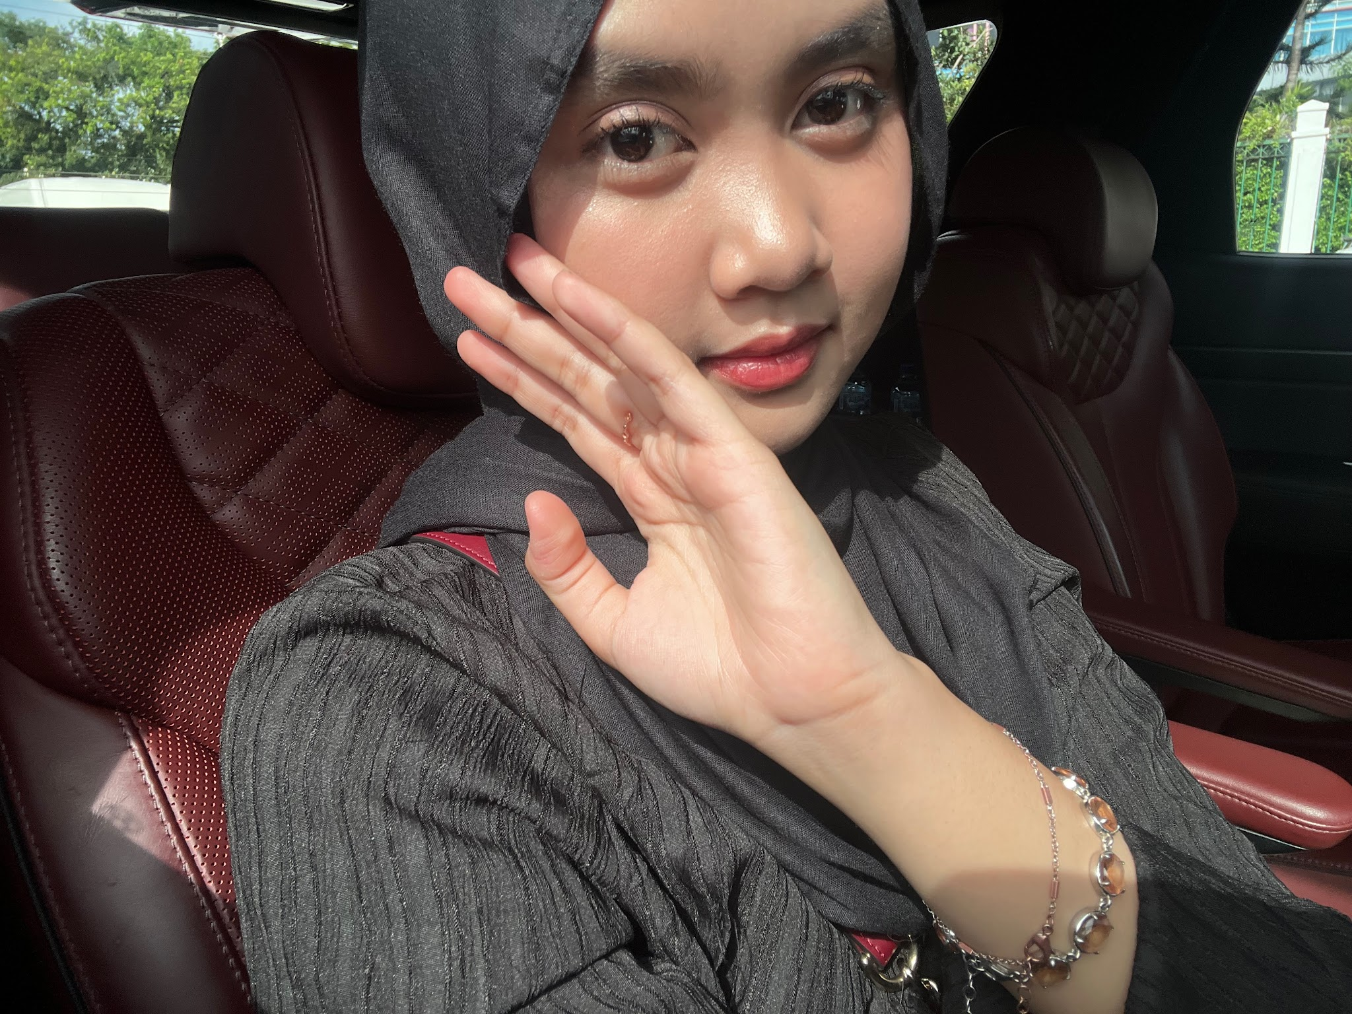Namanya Ahsana Nadya. Usianya akan selalu bertambah pada tanggal 14 Desember. Apapun warna bajunya, jilbab hitam yang akan selalu dipakainya, dan dimanapun dia bepergian, selalu ada handfan di dalam tasnya. Inilah yang menjadi ciri khas Nadya. Nadya juga aktif dalam bersosial media, lho. Untuk teman-teman yang mau mengenal Nadya lebih lanjut bisa cek instagram-nya, yaa, @ahssanadya

